时代科仪
面向工业节能的控制软件
空压机节电王系统
软件需求规格说明书
北京时代科仪新能源科技有限公司
2013年08月08日
修订历史记录
日期 | 版本 | 说明 | 作者
2013-08-08 | 1.0 | 审定稿发布 | 曾洪骏

目 录
1 引言 3
1.1 目的 3
1.2 文档格式 4
1.3 预期的读者和阅读建议 4
1.4 范围 4
1.5 术语 5
1.6 参考文献 5
2 系统概述 5
2.1 概述 5
2.2 功能 8
2.3 运行环境 8
2.4 假设与依赖 8
3 系统特性 9
3.1 综合描述 9
3.2 功能需求 9
3.2.1 用户登录 9
3.2.2 模式定义 10
3.2.3 工作数据 11
3.2.4 电气状态 12
3.2.5 节能数据 13
3.2.6 系统设置 13
3.2.7 时间日期设置 14
3.3 性能需求 14
3.3.1 运行性能 15
（1）精度控制 15
3.3.2 安全性需求 15
3.3.3 可用性需求 15
3.3.3 帮助系统 15
4 接口需求 16
4.1 用户界面 16
4.2 信号取样接口 16
4.3 操作控制接口 16
4.4 通信接口 16

1 引言

1.1 目的
该文档首先给出了整个软件系统的结构和功能，从总体架构上给出整个系统的轮廓，然后又对功能需求、性能需求、接口需求进行了详细的描述。
其中对功能需求主要描述了每一用例的基本事件流，若有备选事件流则描述，否则省略。还给出了非常直观的用例图。这些文字和图形都为了本文档能详细准确地描述用户的需求，同时也为用户更容易地理解这些需求的描述创造了条件。该文档详尽说明了这一软件产品的需求和规格，这些规格说明是进行设计的基础，也是编写测试用例和进行系统测试的主要依据。同时，该文档也是用户确定软件功能需求的主要依据。

1.2 文档格式
本文档按以下要求和约定进行书写：
（1）页面的左边距为2.5cm，右边距为2.0cm，装订线靠左，行距为最小值20磅。
（2）标题最多分三级，分别为黑体小三、黑体四号、黑体小四，标题均加粗。
（3）正文字体为宋体小四号，无特殊情况下，字体颜色均采用黑色。
（4）出现序号的段落不采用自动编号功能而采用人工编号，各级别的序号依次为（1）、1）、a)等，特殊情况另作规定。

1.3 预期的读者和阅读建议
本文档的主要内容共分4部分：综合描述、功能需求、性能需求、接口描述。综合描述部分主要对系统的整体结构进行了大致的介绍；功能需求部分对系统的功能需求进行了详细描述，是本文的主要部分；性能需求部分对性能进行了约定性的描述；接口描述部分对用户界面、软件接口、硬件接口和通讯接口等进行了描述。
本文档面向多种读者对象：
（1）项目经理：项目经理可以根据该文档了解预期产品的功能，并据此进行系统设计、项目管理。
（2）设计员：对需求进行分析，并设计出系统，包括数据库的设计。
（3）程序员：配合《设计报告》，了解系统功能，编写《用户手册》。
（4）测试员：根据本文档编写测试用例，并对软件产品进行功能性测试和非功能性测试。
（5）销售人员：了解预期产品的功能和性能。
（6）用户：了解预期产品的功能和性能，并与分析人员一起对整个需求进行讨论和协商。
（7）其他人员：如部门领导、公司领导等可以据此了解产品的功能和性能。
在阅读本文档时，首先要了解产品的功能概貌，然后可以根据自身的需要对每一功能进行适当的了解。

1.4 范围
该产品是在积累了丰富现场经验的基础上开发的，充分考虑了空压机的实际情况，对工业的空压机进行较大程度的节能，如果推广使用，将可使得工业的能耗下降3%左右，其节能量相当于整个三峡工程的发电量，效益巨大。本文档针对空压机节电王系统进行描述。

1.5 术语
[空压机]采用机械部件将空气压缩并输出的设备。
[节电王]我公司实现节能的系统的商品名（俗称）。

1.6 参考文献
《企业节能量计算方法》
《中华人民共和国节约能源法》

2 系统概述

2.1 概述
本软件是专门为工业空压机设计的嵌入式控制软件，它的主要作用是改善空压机的控制方法，以朝向更加节能和环保的方法发展，实现空压机的能耗下降20%至30%的目标，实现节能减排。
本软件的特点有：
1、设计新颖，创造性的进行了空压机的动态监控，其监控数据布置合理，对空压机的关键参数进行了很有意义的监控并能够进行分析；
2、算法强壮，有较强壮的节能分析算法，该算法对空压机的能耗情况进行了准确的计算，并进行节能分析，获得了关键性的能耗数据，并结合节能算法进行分析，对空压机的能耗进行很好的管理，最终起到了明显降低空压机能耗的作用，实现节能减排、利国利民；
3、通讯功能强大，具有双口通讯功能，能够通过两个通讯口分别对两个不同对象发起通讯并交换数据，既保证了远程使用又保证了本地显示屏的使用；
4、界面友好，给软件使用工业标准的触摸屏作为显示界面，操作灵活，参数修改方便，具有友好的界面。
本软件实现节能的机理：
一般我们使用的空压机是一种“定容”式压缩机，也就是说，它每一次压缩的空气容积是相同的，依靠不断重复压缩的动作来输出一定的流量，因此输出的流量与转速成正比。当压缩机的转速恒定时，输出的流量基本上是恒定的；当压缩机的转速下降时，输出的流量会下降。
由于现场使用压缩空气的数量不稳定，有时大、有时小，波动非常大，为了满足峰值时的用气量，则空压机配置的容量要留出裕量才行。空压机的容量配置得偏大，那么当实际用气量减少的时候，就会出现产量过大，系统中的气压就会变高，会比较危险。此时，必须将空压机的输出能力降低才能使得气压不偏高。一般采取两种方式来临时降低输出能力：
1、空压机卸载：依靠封闭进气口来强制停止空压机的输出；
2、采用变频器降低空压机的转速，采用PID恒压供气方式来适应气量的变化。
本企业采用的是方式1，即卸载的方式。
以下对两种方式都进行解释，并回答为什么两种方式均不是最佳的，而且需要更佳的方式才可以。
1、卸载方式
卸载时，空压机的进气门被封闭，完全不能输出气体，但此时电动机仍在旋转并带动压缩机运行，其功耗达到最大功耗的40%左右，此时的运行能耗纯属浪费。当用气量变动时，加、卸载的程度也在不断变化，呈现出此起彼伏的周期性变化。
图 空压机卸载造成的能源浪费

2、变频调节PID恒压供气方式
通过变频器随时改变电机的转速，并试图让气压达到一个恒定值，这种方式的初衷是好的，但是实际中很难做到好的效果，存在的问题有：
A、由于压缩空气是大惯性、大滞后、有弹性的控制对象，调节的时候滞后性很大，造成变频空压机的输出转速根本不能稳定在一个定值上，而是出现周期性的波动。周期性波动时，控制能力已经大打折扣，并且电动机的出力也不稳定，压缩机不断跨越低速、中速工作区，其压缩效率也在不断变化。
图 变频空压机转速的周期性波动
B、为了减少周期性的波动，PID设计的控制带宽很低，引起响应时间变慢；加之管路各个部分的管阻不一样，当变频空压机的输出压力基本稳定的时候，普通空压机上的压力可能已经偏离设定值，造成普通空压机已经卸载，而此时变频空压机也来不及响应，卸载会浪费能源。可见，变频的适应性是有限的。
总之，卸载方式工作的空压机和变频空压机刚好走了两个极端，一个是气压周期性波动但电动机持续高速运转；另一个是试图让气压微丝不动但电动机转速非常不稳定---这两种模式都不是最佳模式。
我们通过数年的探索制定了一套非常好的控制模式（专利技术），含有多种子类型，能够根据现场条件灵活选择子类型，使空压机运行非常稳定，做到最佳运行状态和最佳的节能效果，然后根据这些技术编写了本控制软件。
节能原理：
我们的软件内置了多种节能运行模式，适用于不同特性的现场。主要的节能运行模式有：“折衷型”最优运行模式。这种运行模式就是：在空压机有裕量时，及时降低空压机的输出能力，但是，所采取的方式是“折衷”的，是允许气压有微幅波动的条件下，尽量保持电动机的转速稳定不变，而且尽量保证一次调节之后短时间内不再需要再次调节。如此一来，既能实现节能又能保证电动机不再频繁波动，节能效果是很好的。如图：
图 折衷的最佳模式实现了最大程度的稳定
通过上述最优折衷，本软件在保证工作效果的同时使得能源的使用变得非常经济，从而节省了能源。

2.2 功能
本软件的主要功能有：
1、对空压机运行状态数据的监控功能，能够通过采集卡监控空压机运行时的电压、电流、功率、气压、温度等各种状态数据；
2、对空压机状态数据的分析功能，能够根据监控的状态数据分析出空压机目前的产气量、工作能耗等参数；
3、对空压机的最优能耗控制功能，能够根据空压机现有的数据，进行运算，推导出空压机的最优能耗控制路径，并加以控制；
4、通讯功能，能够通过软件操作两个通讯口，与外界进行数据通讯。

2.3 运行环境
CPU型号：Intel 酷睿 双核
主 频：3.0GHz
内 存：内存：8GB
硬 盘：1TG
操作系统：Windows 7
相关应用软件： 数据库MyServer 5.1,浏览器IE 8.0

2.4 假设与依赖
本系统基于以下假设进行设计：
空压机具有启动信号、加载信号、压力变送信号可供采集；
空压机具有电动机可供调速运行。
依赖：
本系统主要依赖空压机的压力变送信号。

3 系统特性

3.1 综合描述
本软件运行于Windows系统下，并需要硬件采集卡的配合；本软件的显示部件采用标准的工业触摸屏。以下对本软件的操作方法进行说明，其中数据显示为0是表示没有具体限定的数据，用户可根据需要进行设定，实际显示值随当时情况而变化。

3.2 功能需求（策划图）

3.2.1 用户登录

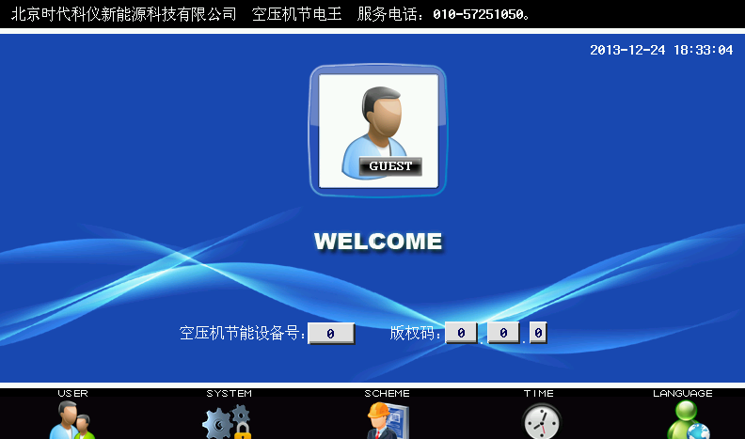

在初始画面上点击GUEST头像，此时进入输入密码窗口，出现“用户登录”画面。
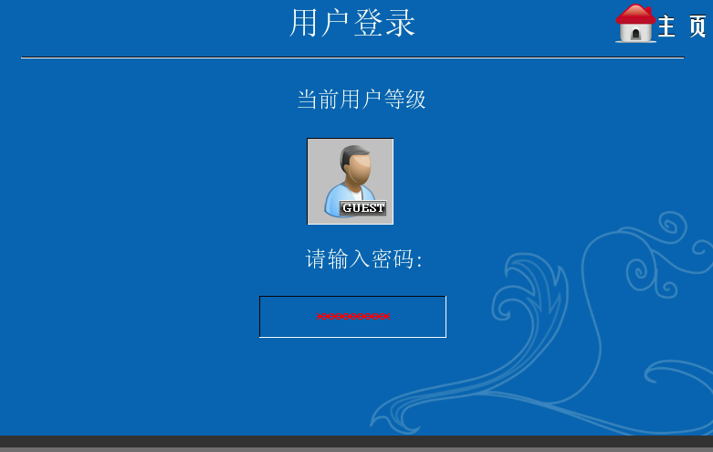

此时点击“请输入密码”下面的星号行，出现输入键盘，在此处输入用户密码即可登录。
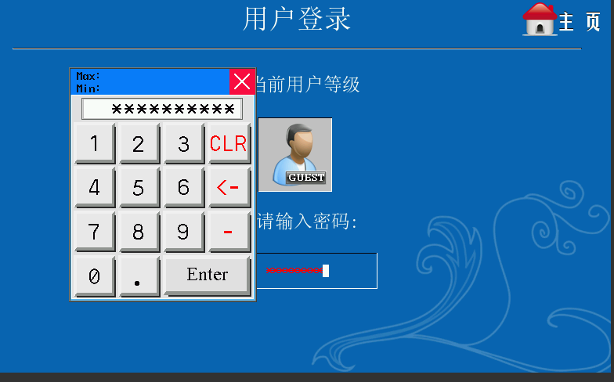

3.2.2 模式定义

模式定义是指对本软件的工作模式进行定义，以适应现场空压机的不同控制需求：
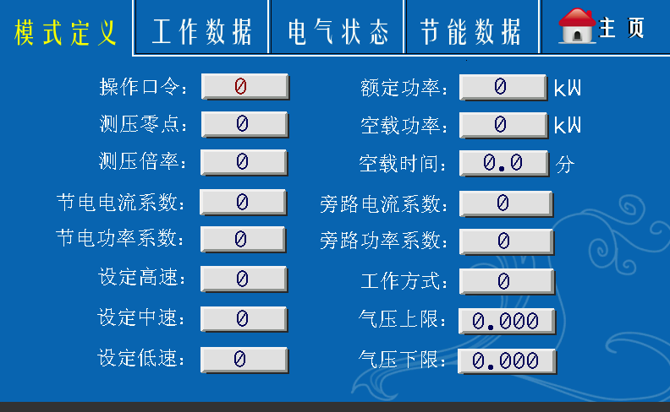

在模式定义中，首先输入操作口令，具体操作口令可向我公司询问。
然后设定以下的设置值：
测压零点：测控卡在压力为0时输出的数值；
测压倍率：测控卡每0.1bar压力所代表的数值；
节电电流系数：在节电模式下测量电流的系数；
节电功率系数：在节电模式下的功率测量系数；
设定高速：空压机在气压不足时运行的高速设定；
设定中速：空压机在气压合格时运行的中速设定；
设定低速：空压机在气压超出是运行的低速设定；
额定功率：此处输入空压机的额定功率；
空载功率：此处输入空压机的空载功率；
空载时间：此处输入空压机每次空载持续的大致时间；
旁路电流系数：处于旁路不节能状态时，测量电流的系数；
旁路功率系数：处于旁路不节能状态时，测量功率的系数；
工作方式：本设备含有3种工作方式，输入1为自动最优点模式，输入2为自动睡眠模式，输入3为PID自动控制模式，可根据现场需要进行修改；
气压上限：当超过此设定时，认为气压超出；
气压下限：当低于此设定时，认为气压不足。

3.2.3 工作数据
工作数据界面是用于实时显示当前的工作数据，画面如下：

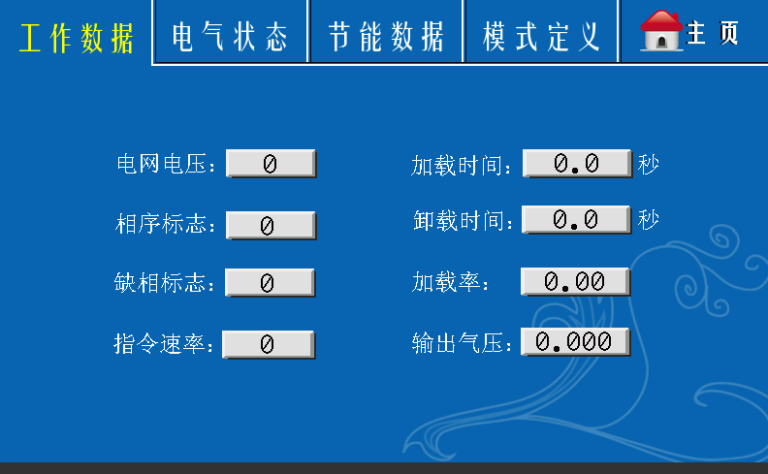

电网电压：当前电网的实际电压；
相序标志：当为1时代表正向，当为2时代表反向，当为0时代表无法测量方向；
缺相标志：当为0时表示不缺相，当为1时表示缺相；
指令速率：表示当前所运行在什么样的速率下；
加载时间：空压机单次加载的时间；
卸载时间：空压机单次的卸载时间；
加载率：加载率是加载时间占总时间的比例；
输出气压：表示空压机输出口部位的气压。

3.2.4 电气状态
电气状态是显示当前的电气状态的画面：
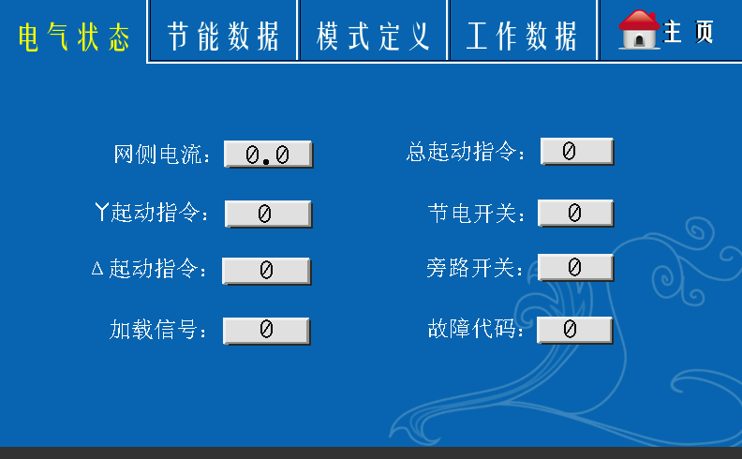
网侧电流：是指从电网输入到空压机的电流测量值；
Y启动指令：是指空压机在星-三角启动过程中的第一步，是属于Y启动；
Δ启动指令：是指空压机在星-三角启动过程中的第二步，是属于Δ启动；
加载信号：表示当前空压机是否加载；
总启动指令：是指当前空压机是否准许启动；
节电开关：是指当前是否处于节电模式下；
旁路开关：是指当前是否处于旁路模式下；
故障代码：显示当前的故障代码，无故障时显示0。

3.2.5 节能数据
节能数据是实时显示当前的节能情况，画面如下：

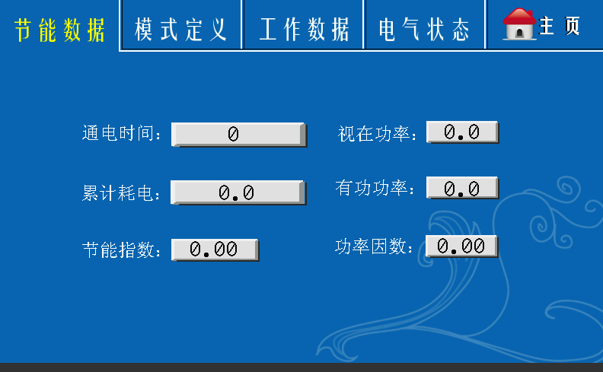

通电时间：显示从开机到当时总共经历的时间；
累计耗电：是指空压机从第一次使用到当前总共消耗了多少度电；
节能指数：是值当前的运行条件下估算出的节能比例，例如节能30%；
视在功率：显示视在功率；
有功功率：显示有功功率；
功率因数：显示功率因数。

3.2.6 系统设置
系统设置画面用于设置设备代码、屏保时间、显示器亮度等：
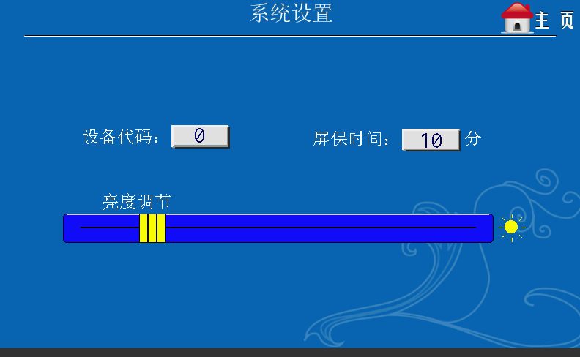
设备代码：设备代码是指与远程计算机通讯时采用的设备地址代码，从1至255可任意设定，请在使用远程计算机组态软件通讯的时候设置为与远程计算机当中约定的设备代码地址相同。
屏保时间：为了提高显示屏的使用寿命，一般屏保时间为10分钟；
亮度调节：根据调节条拖动，调节需要的亮度。

3.2.7 时间日期设置

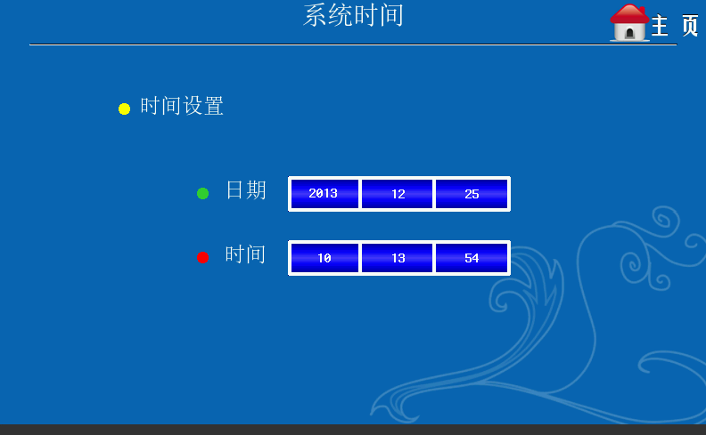

设置系统日期和时间便于系统根据日期和时间自动计算尖、峰、平、谷分时段用电量。

3.3 性能需求

3.3.1 运行性能
（1）精度控制
气压采样实现小数点后面3位精度；准确度1%以内；温飘0.5%以内。
输出控制精度实现0.1%以内。
（2）响应速度
输入响应速度20ms以内；输出相应速度100ms以内。
（3）使用效果
标准使用效果为：卸载率为40%的空压机，节能率为25%。

3.3.2 安全性需求
（1）权限控制
根据不同用户角色，设置相应权限，用户的重要操作都做相应的日志记录以备查看，没有权限的用户禁止使用。
（2）重要数据加密
本系统对一些重要的数据按一定的算法进行加密，如用户口令、重要参数等。
（3）数据备份
允许用户进行数据的备份和恢复，以弥补数据的破坏和丢失。
（4）记录日志
本系统应该能够记录系统运行时所发生的所有错误，包括本机错误和网络错误。这些错误记录便于查找错误的原因。日志同时记录用户的关键性操作信息。

3.3.3 可用性需求
（1）方便操作，操作流程合理
尽量从用户角度出发，以方便使用本产品。
（2）支持没有计算机使用经验、计算机使用经验较少及有较多计算机使用经验的用户均能方便地使用本系统。
（3）容错能力
系统具有一定的容错和抗干扰能力，在非硬件故障或非通讯故障时，系统能够保证正常运行，并有足够的提示信息帮助用户有效正确地完成任务。

3.3.4 帮助系统
同本软件一起发行的帮助文档包括：
（1）安装手册：Word格式文件。
（2）用户手册：Word格式文件。
（3）在线帮助：HTML Help格式文件，联机式。

4 接口需求

4.1 用户界面
本系统采用双重界面，其一为工业触摸屏界面，其二为远程电脑界面。

4.2 信号取样接口
（1）交流电压接口：取得启动信号、加载信号。
（2）直流信号接口：取得压力信号。

4.3 操作控制接口
（1）UI控制：在触摸屏上的操作控制，用于人机接口。
（2）输出接口：输出变频信号给目标空压机使之运行。
（3）本地操作按钮：用户通过按钮向软件提供信号，并实现相应的操作。

4.4 通信接口
本软件提供2路通信接口。
路数：2，相互完全隔离。
介质：双绞线。
电平：RS485。
波特率：19200。
协议：MODBUS RTU。
设计通信距离：2km。
容错强度：最高容错强度，适应强烈干扰、协议错误等各种恶劣情况不得发生崩溃，在下次正常帧到来时立即恢复通讯，并且具有抗混乱字串功能，可以从无限长度的混乱字串中搜寻正确帧并加以响应。

